Informacja o Szpitalu Specjalistycznym im. Jędrzeja Śniadeckiego w Nowym Sączu w języku łatwym do czytania ETR (easy to read - Logo tekstu łatwego do czytania
i rozumienia: głowa nad otwartą książką i podniesiony w górę kciuk w geście OK.).
Szpital Specjalistyczny im. Jędrzeja Śniadeckiego w Nowym Sączu to placówka służby zdrowia.
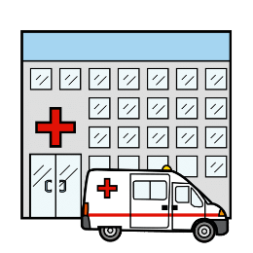

Szpital składa się z zespołu budynków:
1. Budynek główny Szpitala zlokalizowany jest w Nowym Sączu przy ul. Młyńskiej 5.
2. Budynek przy ul. Plac Kuźnice 1.
3. Zespół Poradni Specjalistycznych przy ul. Aleje Wolności 49.
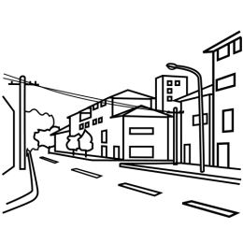

Szpitalem kieruje Dyrektor.

W kierowaniu szpitalem pomagają Dyrektorowi: Z-ca dyrektora ds. lecznictwa, Naczelna Pielęgniarka i Główny Księgowy. W Szpitalu pracuje personel: medyczny (lekarze, pielęgniarki i pozostały personel medyczny), administracyjny i pomocniczy (pracownicy techniczni).

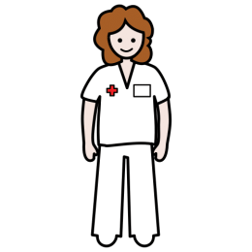

Szpital zapewnia pacjentom całodobową opiekę medyczną .
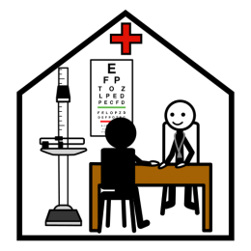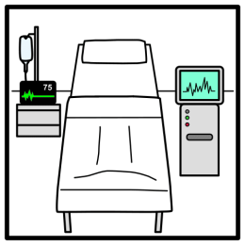

Do Szpitala możesz dojechać autobusem MPK numer 42. Przystanek nazywa się Młyńska.
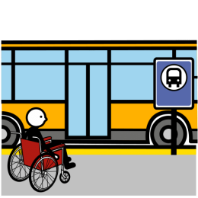

Możesz przyjechać samochodem. Są dla Ciebie przygotowane specjalne miejsca postojowe.

Osoby wchodzące na teren szpitala mają możliwość zapoznania się z rozkładem budynków i pomieszczeń poprzez: tablice i znaki informacyjne na zewnątrz budynków, informacje przy wejściach do budynków; każdy pracownik szpitala udziela informacji o rozkładzie pomieszczeń i możliwości dotarcia do wskazanego budynku/ pomieszczenia.

Gdy wejdziesz do Budynku Głównego Szpitala tj. Szpitalnego Oddziału Ratunkowego (SOR) zobaczysz okienko- to Rejestracja.

Podejdź do okienka i powiedz jaką sprawę chcesz załatwić. Nasz pracownik poinformuje Cię, co masz dalej robić.

W szpitalu możesz skorzystać z Tłumacza on- line.

Szpital umożliwia korzystanie z przenośnej pętli indukcyjnej, która znajduje się
w Rejestracji SOR.

Po Szpitalu bez problemów możesz poruszać się na wózku.
Windy umożliwiają dostęp na wszystkie piętra Szpitala. W niektórych z nich jest informacja głosowa oraz panele w języku Braille’a.
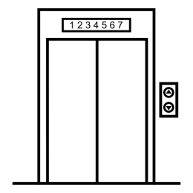
W czasie wizyty w szpitalu może Ci towarzyszyć pies asystujący.
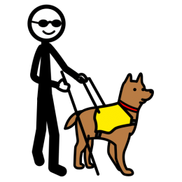
Szpital posiada procedury ewakuacji osób ze szczególnymi potrzebami.

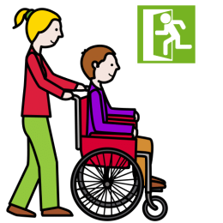

Jeżeli chcesz się z nami skontaktować, możesz to zrobić w różny sposób:
1. przyjdź osobiście: ul. Młyńska 5, ul. Plac Kuźnice 1, ul. Aleje Wolności 49; 33-300 Nowy Sącz

2. napisz do nas na adres: Szpital Specjalistyczny im. Jędrzeja Śniadeckiego w Nowym Sączu, ul. Młyńska 10, 33-300 Nowy Sącz
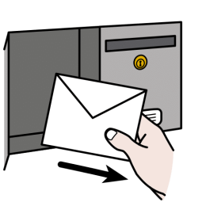

3. zadzwoń na numer telefonu: (18) 443 88 77
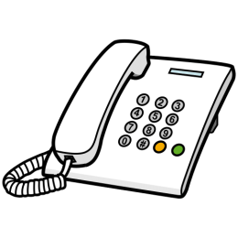
4. napisz na adres e-mail: sekretariat@szpitalnowysacz.pl

Aby Cię wspierać powołaliśmy koordynatora ds. dostępności, do którego możesz się zwrócić w razie problemów: tel. (18) 442 57 22, e-mail: dostepnosc@szpitalnowysacz.pl
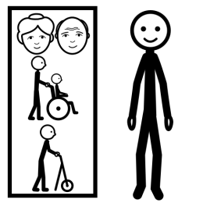

Jeśli jesteś osobą za szczególnymi potrzebami poinformuj nas o swoich problemach. Nasi pracownicy udzielą Ci niezbędnej pomocy.
Jeżeli chcesz skorzystać z naszych usług, ale nie możesz ze względu na występujące bariery, możesz wysłać do nas wniosek o zapewnienie dostępności.
WNIOSEK
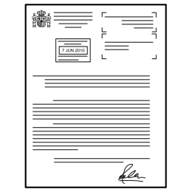

Aby poprawić naszą dostępność, przygotowaliśmy Ankietę dostępności naszego Szpitala, która pozwoli nam zebrać Państwa opinie na temat dostępności Szpitala dla osób ze szczególnymi potrzebami.

ANKIETA

Wszystkie informacje o Szpitalu znajdziesz na stronach:
www.szpitalnowysacz.pl
www.bip.malopolska/ssjswnsaczu
Autor piktogramów: Sergio Palao. Źródło: ARASAAC (http://www.arasaac.org). Licencja: CC (BY-NC-SA). Właściciel: rząd Aragonii (Hiszpania)

